Лабораторная работа 5
Процессы в операционной системе Linux
Кашапов Роман Радикович
Цель работы
Разобраться, как в Linux создаются родительские и дочерние процессы, как получить их PID и PPID и как организовать дерево процессов.
Задание 1
Написать программу, создающую два дочерних процесса вызовом fork(), вывести PID, PPID и текущее время; в родительском процессе выполнить ps -x.
Решение:
pid_t pid1 = fork();
if (pid1 == 0) { print_time_and_pids(); exit(0); }
pid_t pid2 = fork();
if (pid2 == 0) { print_time_and_pids(); exit(0); }
system("ps -x");
wait(NULL);
wait(NULL);
В файле f2.c реализована функция вывода PID, PPID и времени с миллисекундами. После первого fork() работает первый потомок, после второго — второй. В родительской ветке запускается ps -x и вызывается wait(NULL) два раза, чтобы дождаться завершения обоих потомков.
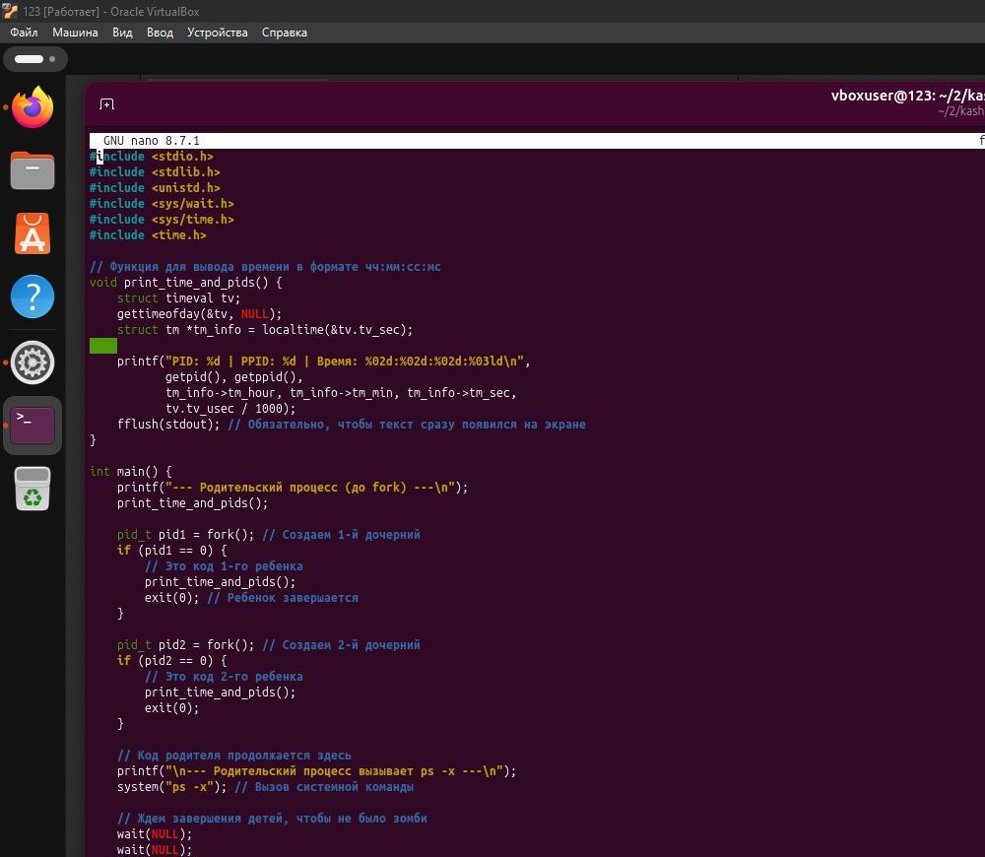
Рис. 1. Исходный код f2.c с двумя вызовами fork().
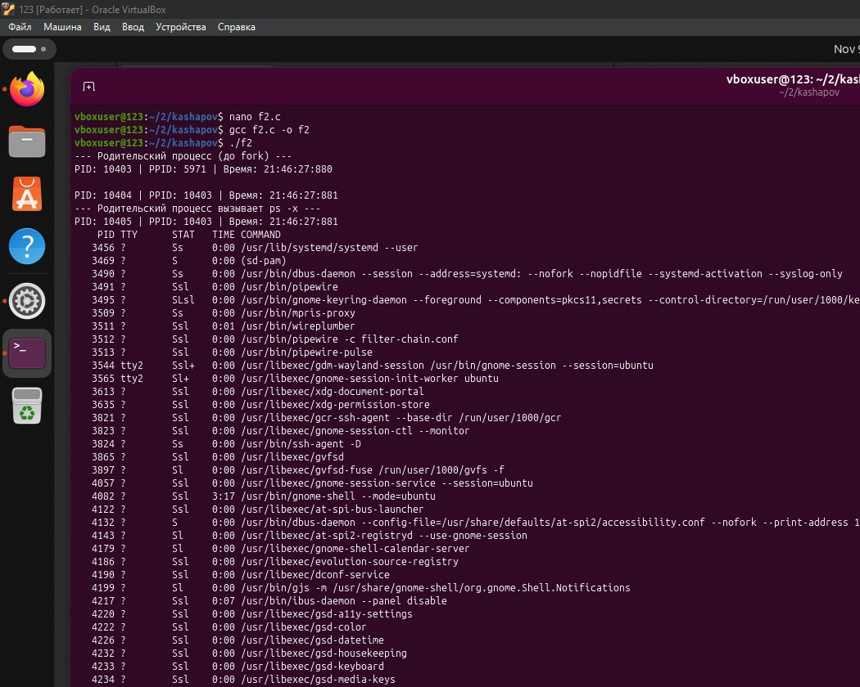
Рис. 2. Запуск f2.c, вывод PID и начало результата ps -x.
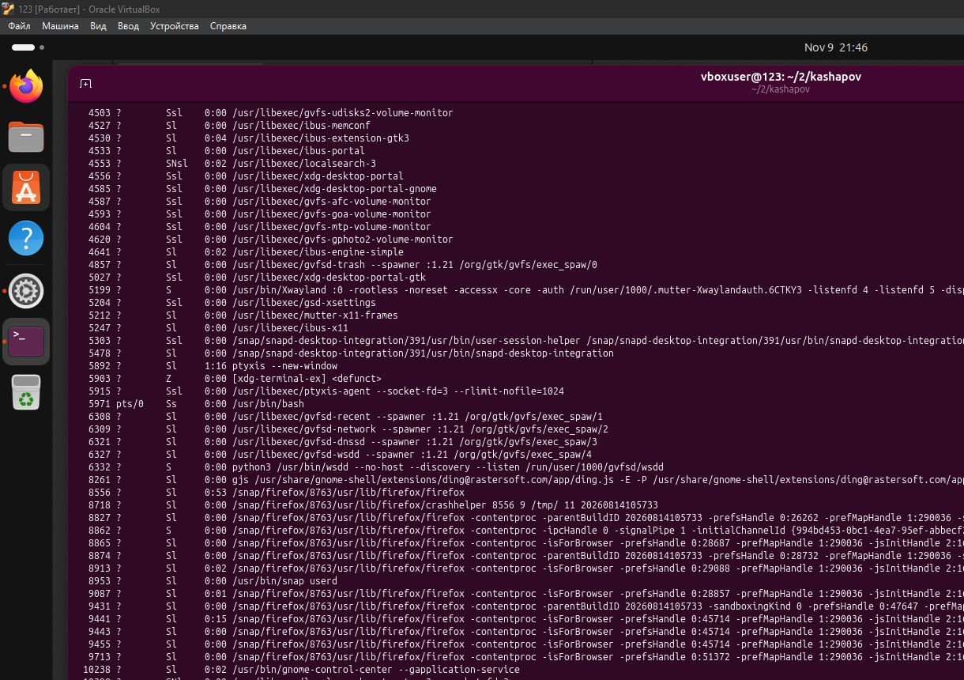
Рис. 3. Продолжение списка процессов ps -x.
Задание 2
Индивидуальное задание (вариант 6): создать дерево процессов. Каждый процесс через промежуток номер × 200 мс выводит номер, PID, PPID и текущее время.
Решение:
void process_work(int proc_num) {
while (1) {
usleep(proc_num * 200 * 1000);
/* Вывод номера, getpid(), getppid() и времени */
}
}
/* Корень создаёт процессы 2 и 4,
процесс 2 создаёт процесс 3. */
В программе f3.c построено дерево из четырёх процессов: процесс 1 — корневой, процесс 2 — его дочерний, процесс 3 — дочерний процесса 2, процесс 4 — ещё один дочерний корневого. Каждый выводит свой PID, PPID и время. Время задержки зависит от номера процесса; работу бесконечного цикла остановили Ctrl+C.
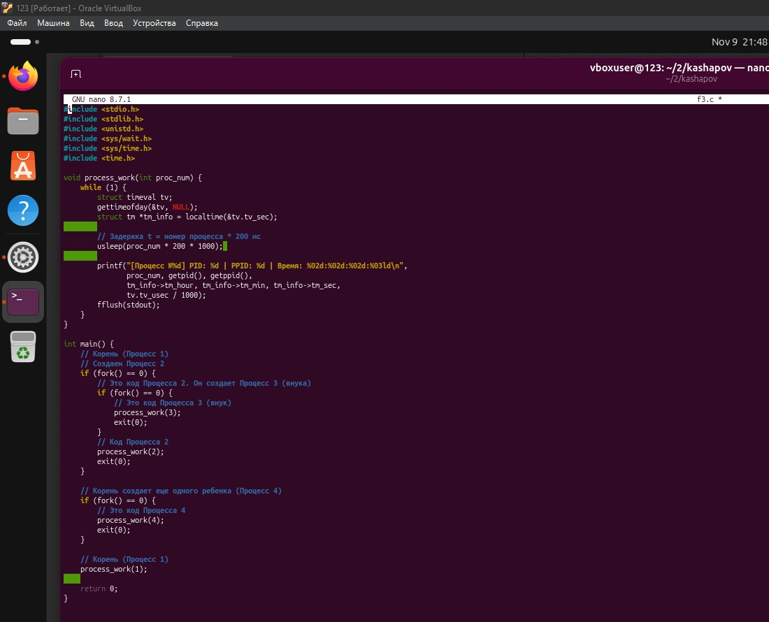
Рис. 4. Исходный код дерева процессов f3.c.
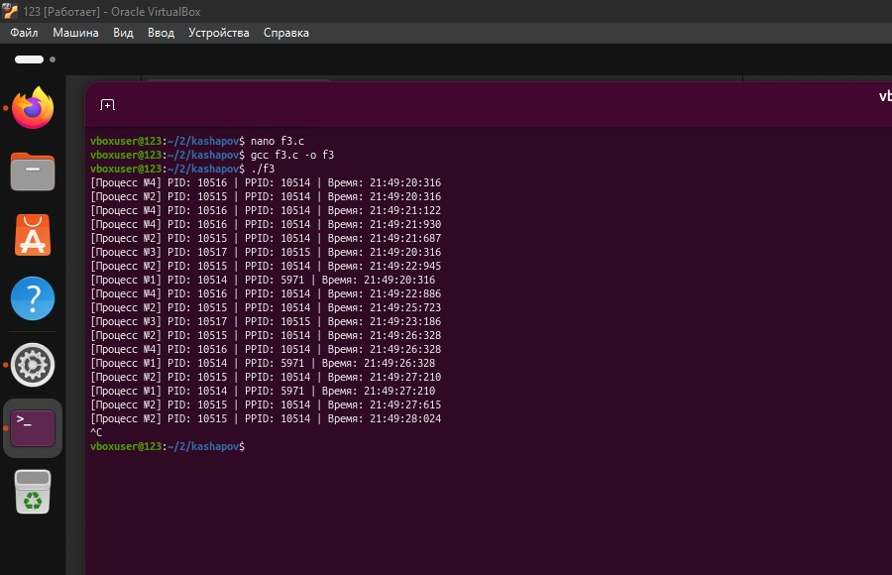
Рис. 5. Результат запуска четырёх процессов.
Контрольные вопросы
1. Как работать с процессами в языке C?
Основная функция для создания нового процесса — fork(). Она делает дочерний процесс, который начинает работу с той же точки программы. У ребёнка fork() возвращает 0, у родителя — PID ребёнка. Текущий идентификатор можно узнать через getpid(), родительский — через getppid(). Родитель может ждать завершения детей через wait() или waitpid().
2. Для чего нужны функции семейства exec?
Функции exec позволяют процессу запустить другую программу вместо текущей. Сам процесс при этом не создаётся заново, а его программа заменяется. Часто exec применяют после fork(): родитель создаёт ребёнка, а тот через exec запускает нужную команду или приложение. Варианты execl, execv, execvp и другие отличаются передачей параметров и поиском программы.
Вывод
Разобраны функции fork(), getpid(), getppid(), wait() и команда ps -x. В лабораторной программе созданы два дочерних процесса, а в индивидуальном задании — дерево из четырёх процессов с разными задержками вывода.

